实验二 进程管理和进程间通信
- 实验目的
1. 熟悉进程同步的方法。
2. 学习解决进程互斥的方法。
3. 理解LINUX系统中进程之间软中断通信的基本原理。
4. 了解管道通信的特点，掌握管道通信的使用方法。
二、实验内容
- 用wait( )来控制进程执行顺序。
- 用lockf( )来给每一个进程加锁，以实现进程之间的互斥。
- 用kill()和signal()来实现进程间通信。
- 用pipe( )来实现进程的管道通信。
三、实验指导
参见“实验二指导”
四、主要实验步骤（注：程序要给出源代码，运行结果要有截图）
- 编写程序，用fork()创建一个子进程，父进程输出0-10范围内的偶数，子进程输出0-10范围内的奇数，要求子进程先输出，然后父进程再输出。
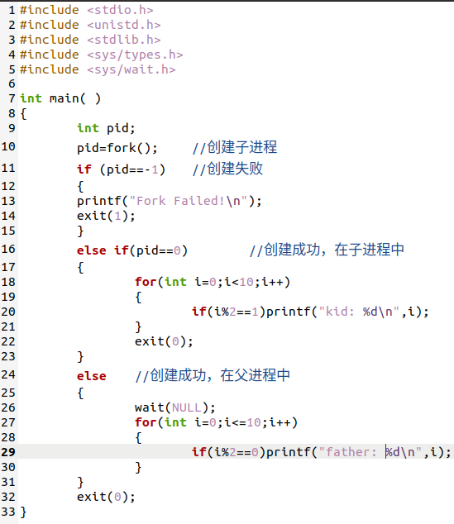
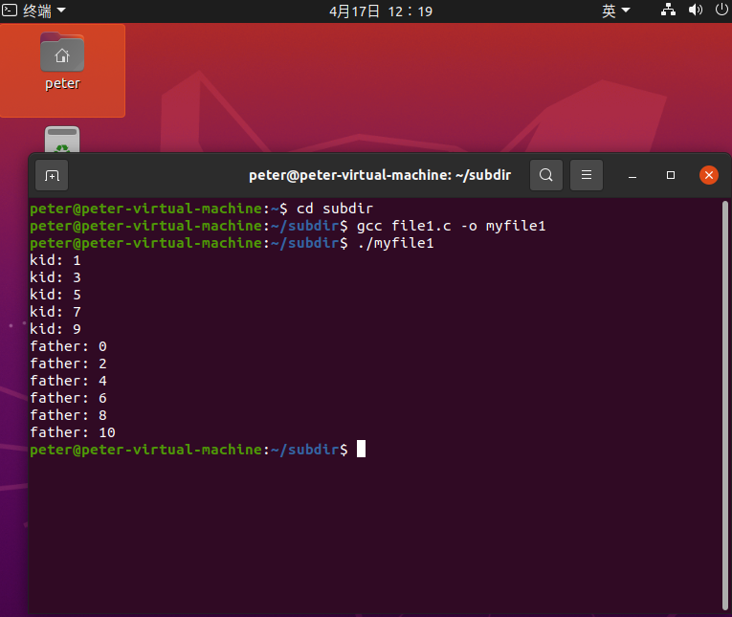
- 修改实验一中实验步骤9.的程序，用lockf( )来给每一个进程加锁，以实现进程之间的互斥。试观察记录屏幕上的显示结果，并分析原因。
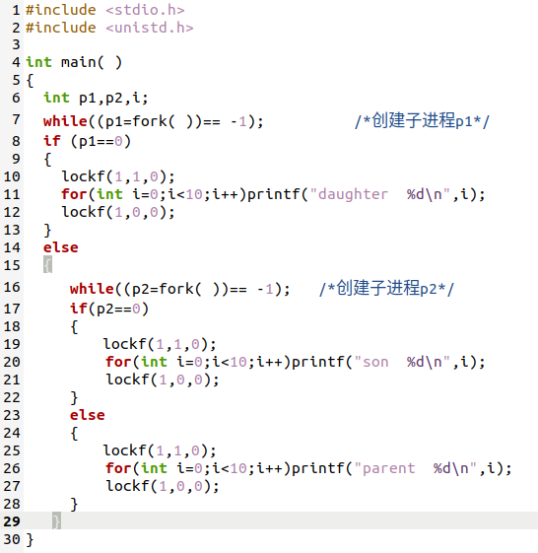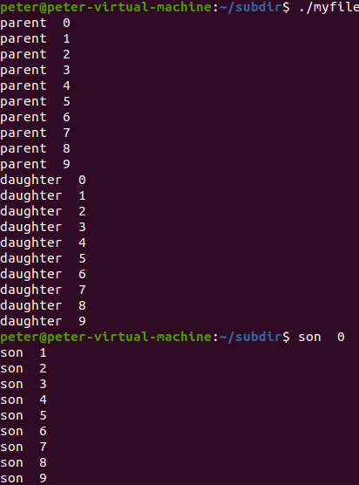
- 编写程序：用fork( )创建两个子进程，再用系统调用signal( )让父进程捕捉键盘上来的中断信号（即按^c键）；捕捉到中断信号后，父进程用系统调用kill( )向两个子进程发出信号，子进程捕捉到信号后分别输出下列信息后终止：
Child process1 is killed by parent!
Child process2 is killed by parent!
父进程等待两个子进程终止后，输出如下的信息后终止：
Parent process is killed!
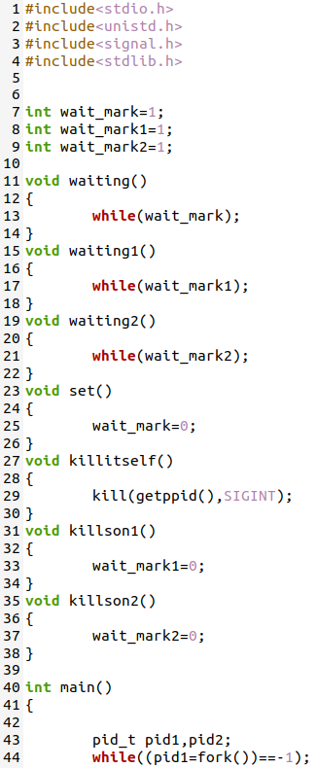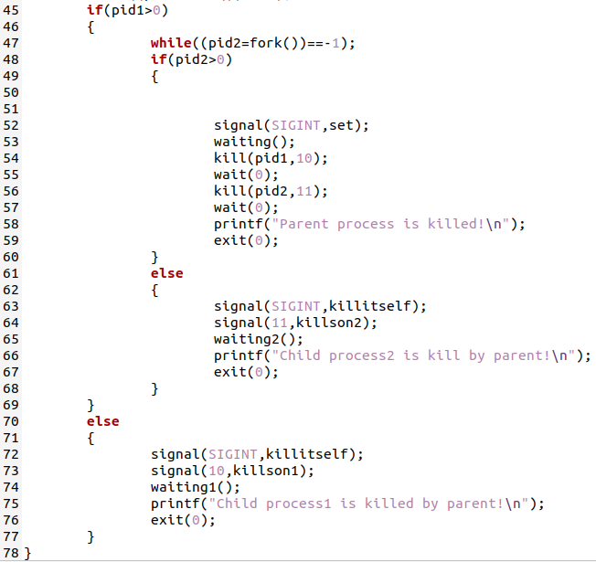
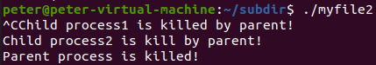

- 编写程序：实现进程的管道通信，用系统调用pipe( )建立一管道，二个子进程P1和P2分别向管道各写一句话：
Child 1 is sending a message!
Child 2 is sending a message!
父进程从管道中读出二个来自子进程的信息并显示（要求先接收P1，后P2）。
